

ACTIVIDADES DEL 14 AL 25 DE SEPTIEMBRE

**SEGUNDO GRADO “D” y “E”**

MTRA.: Aketzali Cornejo CORREO INSTITUCIONAL: [rosario.cornejo@aefcm.gob.mx](mailto:rosario.cornejo@aefcm.gob.mx)

¡Bienvenidos a los temas de segundo grado! A partir de esta semana del 14 de septiembre comenzaremos a abordar temas de tu grado, donde será indispensable el manejo de tus libros de texto (el de ejercicios y el de lectura), cuaderno y correo institucional. Te invito a leer detenidamente las instrucciones y recordarte que ya elaboraste en el periodo remedial 3 actividades, comenzaremos a partir de la 4 en este documento.

Te invito a conocer nuestro primer bloque:

|  |
| --- |
| **BLOQUE 1: Encuentro de culturas** |
| **Ambiente social de aprendizaje:** Lúdico y literario.  **Actividad comunicativa:** Comprensión del yo y del otro.  **Práctica social del lenguaje:** Lee ensayos literarios breves para contrastar aspectos culturales. |

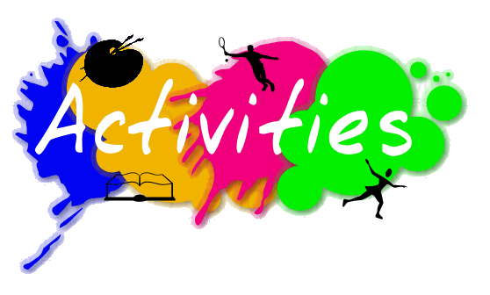

**ACTIVITY 4**

**Para entregar tu evidencia de esta semana, será necesario que primero realices estos pasos:**

1. Buscar en internet una definición de cultura en inglés, en tu cuaderno escribe la que mejor comprendas.
2. Ir a la página 7 de tu libro de lectura (el libro pequeño), observa la imagen y escribe 8 palabras en inglés que la describan en la página 8 del ejercicio 1.

* Puedes apoyarte del diccionario bilingüe o de la página WordReference que es un diccionario en línea que también puedes descargar en aplicación para tu celular.

**¿Qué voy a enviar?**

* En un solo correo enviar la fotografía de la definición de cultura en inglés en el cuaderno y la de la p.8 ejercicio 1.

**¿Qué debo considerar?**

* Escribir en el asunto tu nombre completo, grado y grupo.
* Enviarlo al correo [rosario.cornejo@aefcm.gob.mx](mailto:rosario.cornejo@aefcm.gob.mx) de tu correo institucional.
* Si la actividad se realizó en el cuaderno favor de escanear el documento o tomar una fotografía de calidad y con el nombre del alumno en la parte superior de la hoja.

**Fecha límite de entrega:**

VIERNES 18 de septiembre del 2020 hasta las 3 p.m.

**¿Qué me va a evaluar la maestra en la actividad?**

|  |  |
| --- | --- |
| Evaluación de la actividad 4  (La calificación será de 0 a 10) | |
| Aspecto | Puntaje |
| 1. Definición de cultura en inglés en el cuaderno. | 2 puntos |
| 1. Ejercicio 1 de la página 8 del libro de lectura contestado con 8 palabras descriptivas de la imagen. | 2 puntos |
| 1. Ejercicio 1 de la página 8 contestado en inglés. | 2 puntos |
| 1. Puntualidad de entrega. | 2 puntos |
| 1. Es limpio, estructurado y ordenado. | 2 puntos |

**Activity 5**

**Para entregar tu evidencia de esta semana, será necesario que primero realices estos pasos:**

1. Busca la siguiente lista de vocabulario específico en el diccionario y escribir la lista en el cuaderno:

1. First

2. Sheltered

3. Place

4. Second

5. Children

6. Parented

7. Jobs

8. Country

9. Both

10. Proud

11. Reluctant

12. Settle

13. Outside

14. Life

15. Assume

16. Values

17. Cuisine

18. Goods

19. Dishes

1. Leer el texto de “Mexican and American Culture” libro de lectura de las páginas 9- 15.
2. Subrayar en la lectura el vocabulario específico de color verde y de color amarillo una idea breve que hayas comprendido por página.

**¿Qué voy a enviar?**

* En un correo enviar la fotografía de la lista del vocabulario con definiciones en el cuaderno.

**¿Qué debo considerar?**

* Escribir en el asunto tu nombre completo, grado y grupo.
* Enviarlo al correo [rosario.cornejo@aefcm.gob.mx](mailto:rosario.cornejo@aefcm.gob.mx) de tu correo institucional.
* Si la actividad se realizó en el cuaderno favor de escanear el documento o tomar una fotografía de calidad y con el nombre del alumno en la parte superior de la hoja.

**Fecha límite de entrega:**

VIERNES 25 de septiembre del 2020 hasta las 3 p.m.

**¿Qué me va a evaluar la maestra en la actividad?**

|  |  |
| --- | --- |
| Evaluación de la actividad 5  (La calificación será de 0 a 10) | |
| Aspecto | Puntaje |
| 1. Lista elaborada en el cuaderno. | 2 puntos |
| 1. Lista de 19 palabras con significados. | 2 puntos |
| 1. Letra legible. | 2 puntos |
| 1. Puntualidad de entrega. | 2 puntos |
| 1. Es limpio, estructurado y ordenado | 2 puntos |

